«Если я чем-то на тебя не похож,
я этим вовсе не оскорбляю тебя,
а напротив, одаряю»
Антуан де Сент-Экзюпери

16 ноября 2016 года в МБОУ Новоназимовская СОШ № 4 прошел День толерантности.

Цели мероприятий Дня толерантности:
- активизация познавательного интереса;
- расширение представлений о понятии «толерантность» и роли психологических знаний в жизни человека;
- содействие развитию чувства единения, эмпатии.
Форма проведения:
- психологическая акция
- классный час
- выставка коллажей
- информационный стенд
- психологический забор
План Дня толерантности
в МБОУ Новоназимовская СОШ № 4
Время проведения |  | Мероприятия | Содержание
8.45 – 9.00 |  | Объявление Всемирного дня толерантности | В правом крыле школы через мультимедиа заставка, отражающая тему дня, по школе объявления об акциях дня и времени их проведения
9.00 - 9.45 | 1 урок
9.50 – 10.35 | 2 урок | Час психолога «Толерантность….» 9,10, 11 класс | Беседа + презентация  Занятие – игра
10.35 – 10.50 | перемена | Акция « Самый толерантный учитель», «Самый толерантный ученик» | Почтовый ящик, анонимное голосование
10.35 – 10.50 | перемена | Акция «Толерантность в объективе фотокамеры» | Учащимся необходимо сфотографировать проявление толерантности в наши дни. Самый активный класс получит приз
10.35 – 10.50 | перемена | Презентация «Всемирный день толерантности» | Показ презентации в правом крыле школы через мультимедиа
10.50 – 11.35 | 3 урок | Час психолога «Толерантность….»  5, 6 а класс | Беседа + презентация. Практическая часть – изготовление коллажа «Что такое толерантность» в группах
11.35 – 11.50 | перемена | Акция «Дерево дружбы» | На дерево крепятся ладошки с пожеланиями учеников друг другу
11.35 – 11.50 | перемена | Презентация «Всемирный день толерантности» | Показ презентации в правом крыле школы через мультимедиа
11.50 – 12.35 | 4 урок | Час психолога «Толерантность….»  7,8 класс | Беседа + презентация. Практическая часть – изготовление коллажа «Что такое толерантность» в группах
12.35 – 12.45 | перемена | Психологический забор «День комплиментов» | Учащимся предлагается оставить записи на стене, содержащие комплименты жителям школы
12.45 – 13.30 | 5 урок | Час психолога «Толерантность….» 6 б класс | Беседа + презентация. Практическая часть – изготовление коллажа «Что такое толерантность» в группах
14.30 |  | Семинар-тренинг для классных руководителей «Что такое суицид и как с ним бороться?» | Тренинг проводится педагогом-психологом. Имеет практическую направленность
15.30 |  | Подведение итогов дня | Обработка полученной информации за день для ознакомления жителей школы с ней 17.11.16

Фотоочет
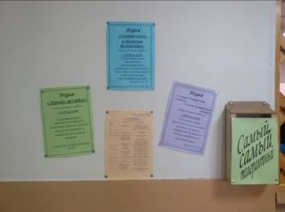
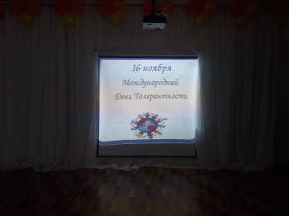

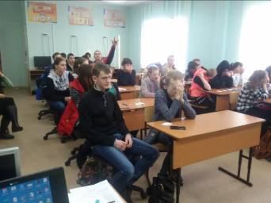
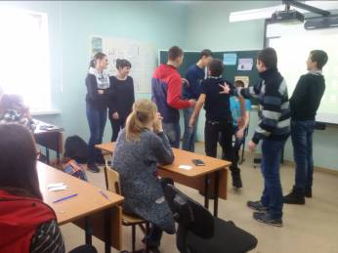
Час психолога «Толерантность….» 9,10, 11 класс

Акция «Толерантность в объективе фотокамеры»
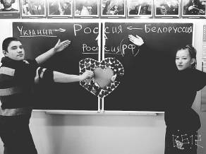
Час психолога «Толерантность….» 5, 6 а класс
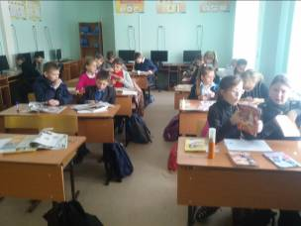
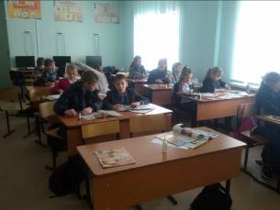

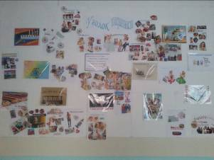

Акция «Дерево дружбы»

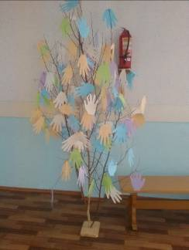

Психологический забор «День комплиментов»
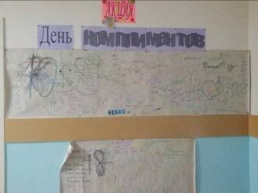

Педагог-психолог Конради И.Ю.

